

CATEDRA DE EMPRENDIMIENTO E INNOVACION TECNOLOGICA

FORMULARIO MINIREPORTE DEL MININEGOCIO

Junio del 2017



( NOMBRE DE LA EMPRESA, GRUPO O MINI-NEGOCIO)

Integrantes

- Katherine Vera Tómala
- Luis Naula López
- Juliana pita Sánchez
- Gerardo Chamba García
- Wenllinton Martínez

Paralelo: 4

Profesor: Carmen Helguero Zulema

Fecha: 09/06/2017

- INFORMACION DE CONTACTO

Nombre y Apellidos
Dirección
Teléfono
Email
Nota: Colocar datos del líder de grupo.

- INGRESOS Y EGRESOS

Llene las siguietes tablas:

 | Ingresos | Egresos | # unidades vendidas
Total 1er dia
Total 2do día

TOTAL DE INGRESOS | 122,5
TOTAL DE EGRESOS | 90,00
UTILIDADES | 32,5
INVERSION INICIAL | 90,00

Total ingresos: Dinero recibido por el servicio o producto.
Total egresos: Total de los gastos durante los Mininegocios (la inversión inicil y lo que gastaron después).
Inversión inicial: El dinero que tuvieron que poner inicialmente, antes de arrancar los MiniNegocios.
Utilidades: Total de Ingresos – Total de Egresos

- COMPETIDORES

Describa si hubo productos/servicios competidores. ¿Fueron muchos o pocos? ¿Qué hicieron ellos mejor y que hicieron Uds. mejor?
En nuestro caso no existieron productos competidores debido a que estuvimos ubicados en el edificio ConduEspol y no observamos ningún mini negocio a excepción de nosotros.

- RECURSOS UTILIZADOS

Identifique los recursos que logró conseguir o comprar incluyendo los que usó para montaje stand, transporte de materiales, logística, insumos para producción, publicidad, distribución

Descripción Ítem | Cantidad | Costo | Proveedor | Observaciones
Sillas plásticas | 5 | 0 | John Martínez | Usadas como elementos en el stand.
Mesa plástica| | 1 | 0 |  | Usada como elemento en el stand.
Globos plásticos | 10 | 0.50 | Juliana Pita | Usados para decorar el stand.
Mantel blanco | 1 | 0 | Katherine Vera | Usado para decorar el stand.
Laptop HP | 1 | 0 | Wellington Martínez | Usada para realizar publicidad de los productos.
Carro para transporte | 1 | 0 | Eduardo Naula | Usado para repartir los productos a los clientes.
Manejo de telas de diferentes colores | 8
Nota: Si se trata de aportes de bienes prestados por los socios o tercerossu costo sería 0 (No representó desembolso) igual colocar en la columna “Proveedor” el aliado, socio o familiar que ayudó. De igual manera indicar si lo consiguieron de un contacto nuevo y quien fue. En observaciones pueden indicar si lo usaron para el stand, la publicidad, como insumo del producto, etc.

- ACTIVIDADES REALIZADAS

Indique aquí la distribución y organización de actividades realizadas

Actividad ejecutada | Observación | Nombre y Apellidos de participantes
Nota: Deberán considerar las actividades de TODOS LOS INTEGRANTES. Si alguno del grupo NO ES INCLUIDO, SE ASUME QUE NO APORTÓ O NO COLABORÓ EN EL MINI-NEGOCIO.

- PROBLEMAS ENCONTRADOS

Indique los problemas encontrados en logística, conseguir recursos, organización, trabajo en equipo o ventas y que hizo para resolverlos

Problema encontrado** | Estrategia de solución
Muchos estudiantes mencionaron que el precio estaba muy elevado. | Recordarles los beneficios de la porta medicamentos para motivar la compra.
Los clientes querían más variedad de colores. | Recomendar los colores existentes de acuerdo al género de la persona que desee el producto.
Inconvenientes al momento de guardar los materiales del stand. | Guardar los materiales del stand en la bodega del conserje del edificio.
Poco tiempo para atender el stand debido a la carga académica del grupo. | Hacer publicidad mediante redes sociales para seguir vendiendo los productos.

** El problema tiene que estar claramente identificado y descrito. Algunos de los problemas comunes en torno a los recursos: precios más elevados de lo planificado, aportes de socios tardíos, demoras en conseguir recursos por parte de alguno de los socios, desconocimiento de cómo utilizar algún recurso, trabas o desconocimiento de cómo conseguir permisos de asentamiento, etc… Los problemas pueden consistir por ejemplo en: Falta de acuerdos en el grupo para hacer algo, demoras en realizar aportes económicos, conflictos por elección de proveedores, dificultades para conseguir recursos, problemas de liderazgo, etc…
- CONCLUSIONES

  - Explique lo que mejor funcionó en el Mini-Negocio (Colocar lo qué creen como equipo que hicieron mejor y cómo lo saben)

Mencionar los beneficios de la pota medicamentos para persuadir a los clientes a comprar el producto.

Ofrecer el producto mediante redes sociales debido a que muchas personas pudieron observar la multifuncionalidad del producto y aumenten las ventas.

  - Indique qué haría diferente en su mininegocio la próxima vez para generar más valor. Puede tener relación con cambios en el producto, la estrategia de venta, la organización del equipo, etc. Explique por qué.

Realizar un producto con un costo más económico pero no disminuir la calidad y de esta manera hacerlo más accesible a estudiantes ESPOL.

Siendo el producto más económico sería bueno incrementar la cantidad de productos para obtener más utilidades.

  - Señale aspectos éticos manejados al interior del equipo y por otros equipos (Temas relacionados a la ética son por ejemplo el cumplimiento de las bases del concurso Mini-Negocios, seriedad del manejo de las donaciones, cumplimiento de compromisos en el equipo, etc.)

- EVIDENCIAS

  - Foto del stand o instalaciones del Mini-Negocio (agregar 1 o más fotos)

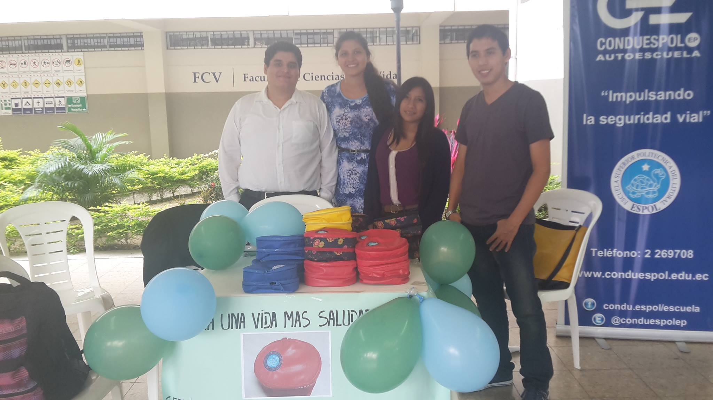

  - Foto del producto o servicio ejecutándose (agregar 1 o más fotos)

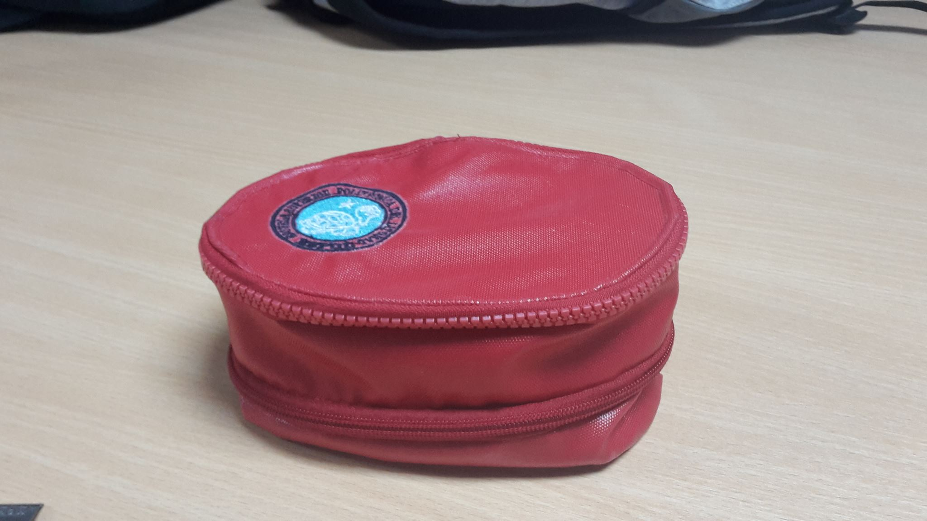

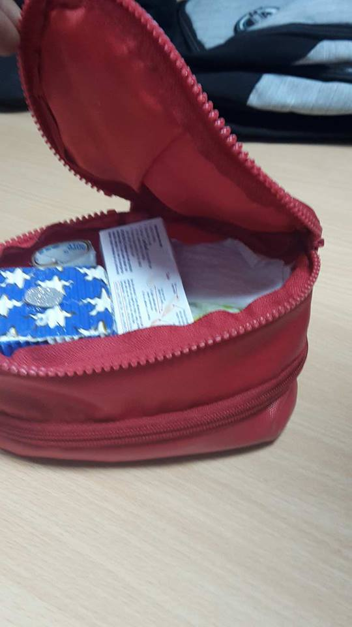

  - Comprobante de donación escaneado. (o entregar el documento físico al profesor de Emprendimiento)
